BÀI THU HOẠCH LEARNPRESS

1. Giới thiệu
LearnPress là plugin hỗ trợ xây dựng hệ thống học trực tuyến trên WordPress. Plugin cho phép tạo khóa học, bài học, bài kiểm tra và quản lý học viên.

2. Cài đặt và cấu hình
- Cài đặt plugin LearnPress từ WordPress
- Tạo 2 khóa học:
  - Lập trình C++
  - Thiết kế Web
- Mỗi khóa học gồm:
  - 2 bài học (Lesson)
  - 1 bài kiểm tra (Quiz)
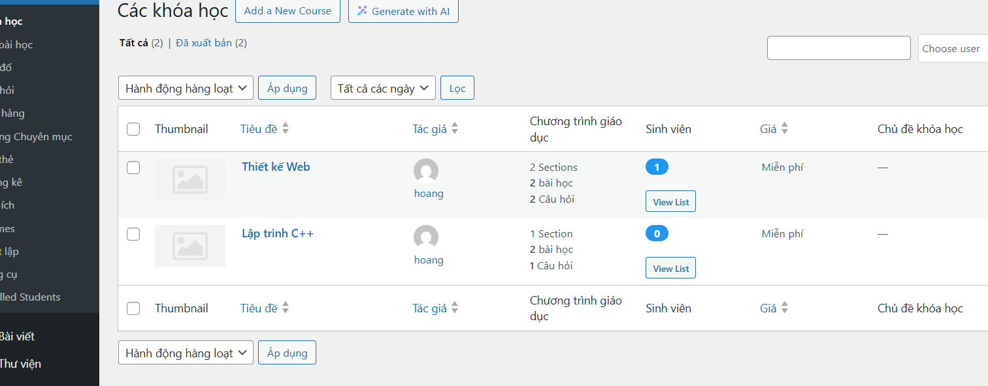
3. Tạo nội dung khóa học
- Tạo Section
- Thêm Lesson
- Thêm Quiz với câu hỏi trắc nghiệm

4. Thực hiện học thử
- Đăng nhập hệ thống
- Đăng ký khóa học
- Học bài và làm quiz
- Hoàn thành khóa học
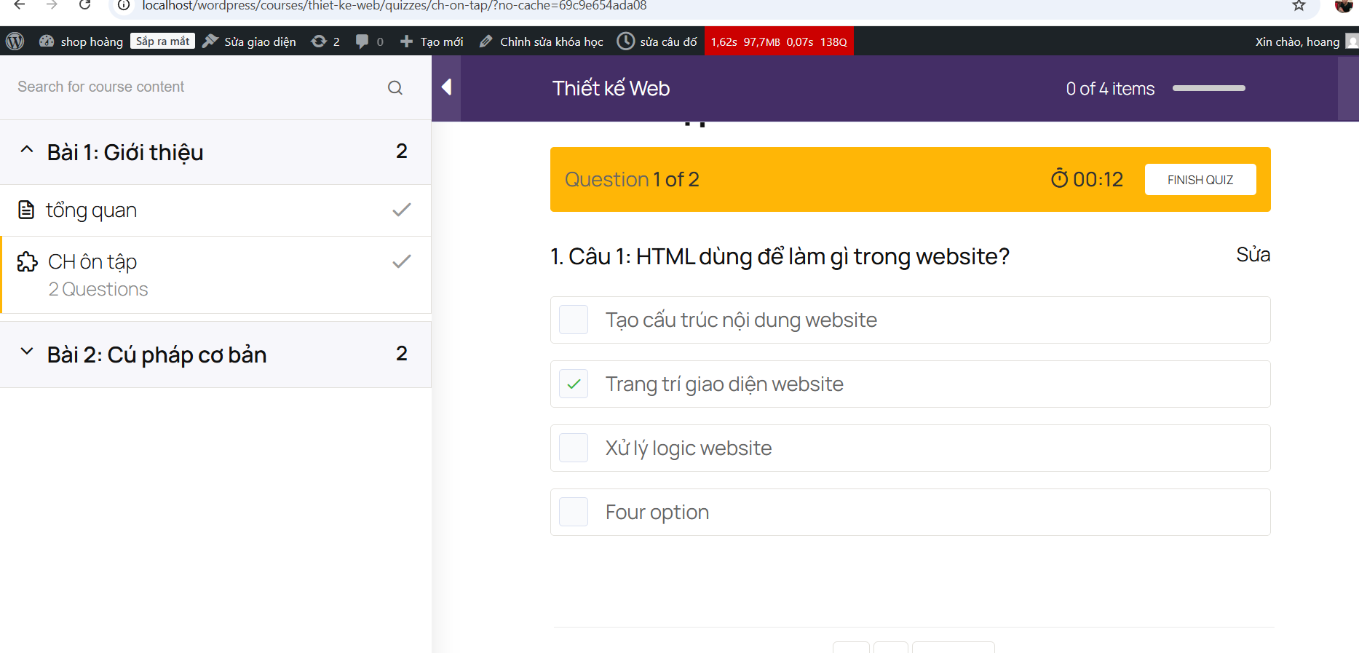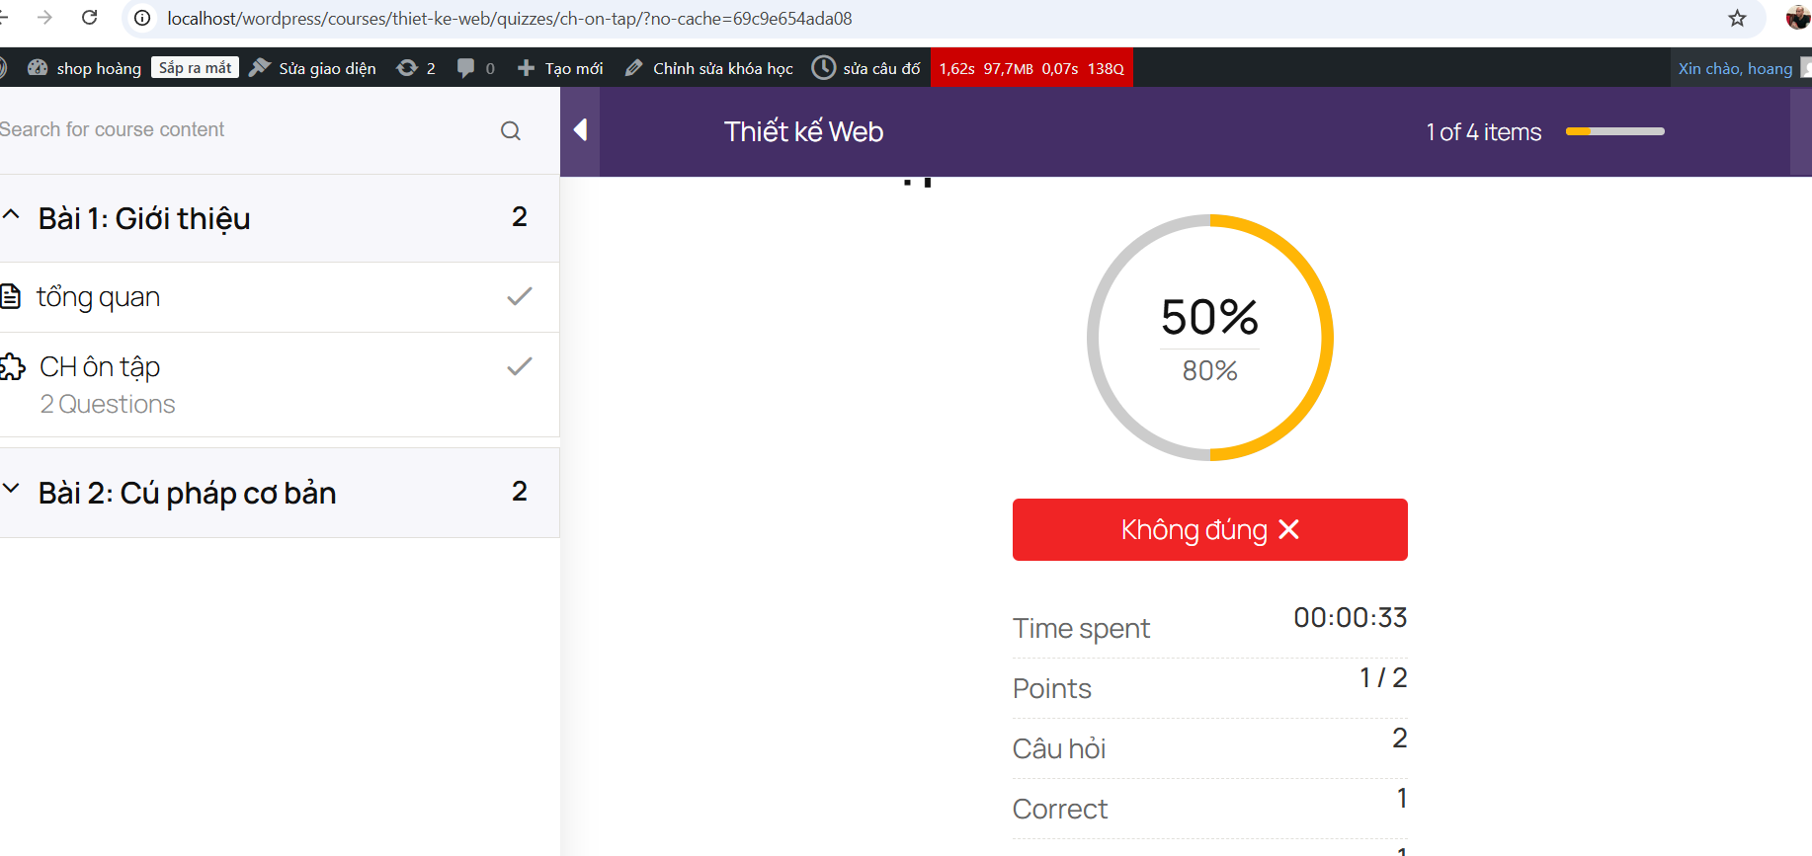
5. Xây dựng plugin thống kê
Plugin được tạo để hiển thị:
- Tổng số khóa học
- Tổng số học viên
- Số khóa học đã hoàn thành

6. Giải thích code
✔ Lấy số khóa học
Sử dụng hàm get_posts() để lấy danh sách khóa học và đếm số lượng.
✔ Lấy số học viên
Sử dụng get_users() để lấy danh sách người dùng.
✔ Truy vấn hoàn thành
Sử dụng SQL truy vấn bảng learnpress_user_items với điều kiện status = completed.

7. Kết quả
- Plugin hoạt động trên Dashboard
- Hiển thị bằng shortcode ngoài website
